聖 書 | エステル記1章～10章
タイトル | “この時”のために（エステル）
教案日付 | ２０１５年１１月 ８日

項目 |  | イラスト | お話し
Ⅰ | ａ | 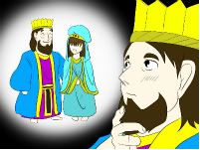 | ペルシャの国のアハシュエロス王様は、お妃になる人を探していました。前のお妃が王様に従わなかったのでお城から追い出してしまったからです。国中の町や村から美しい若い娘たちが集められてきました。集められた娘たちはきれいにお化粧をして一人ずつ王様に会いに行きました。
Ⅰ | ｂ | 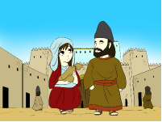 | エステルもその一人です。エステルはお城で働いていたユダヤ人モルデカイの養女でした。モルデカイは、お父さんやお母さんを亡くしたいとこのエステルを育てていたのです。エステルは、モルデカイから「自分たちがユダヤ人であることは誰にも言ってはいけないよ。」と言われていました。
Ⅰ | ｃ | 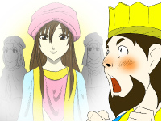 | エステルが王様の前に行くと、王様は美しいだけでなく、皆から愛されて立派な心を持っているエステルをお妃に選びました。そして、冠をエステルの頭に載せると、エステルが王妃になったことを国中に知らせました。
Ⅱ | ａ | 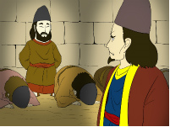 | ところで、王さまが特別に信頼していたハマンという男が国で一番偉い大臣になりました。王様が命令したので他の家来たちはハマンが道を通ると膝をかがめてひれ伏しました。ところが、モルデカイだけは決してひれ伏そうとはしません。モルデカイは、ただまことの神様お一人だけを礼拝していたので、人間であるハマンを拝むことはしなかったのです。ハマンはとても腹を立てました。
Ⅱ | ｂ | 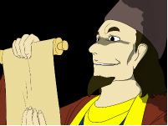 | ハマンはモルデカイがユダヤ人であることを知って、王様にお願いしました。「王様、このペルシャの国にあなた様の命令を守らない者たちがいます。それはユダヤ人です。彼らを滅ぼす命令を出してください。」王様はハマンの悪だくみを知りません。そして、エステルもユダヤ人であることを知らなかったので、その命令を出すことを許してしまいました。
項目 |  | イラスト | お話し
Ⅱ | ｃ | 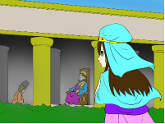 | 王様の命令を知ったモルデカイは、すぐにエステルに頼みました。「ユダヤ人を滅ぼさないように王様にお願いしてください。」しかし、王様から呼ばれないのに勝手に王様の前に行くと死刑になってしまうのです。エステルは悩みました。モルデカイは再びエステルに伝えました。「あなたが王妃になったのはまさに“この時” のためだったのかも知れないのだよ！」エステルは、ユダヤ人の救いのために命がけで王にお願いに行く決心をしました。
Ⅲ | ａ | 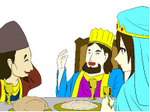 | エステルは、神様に守られて王様のところに行くことができました。そして、王様に言いました。「王様、ぜひハマンとご一緒に私のパーティーにお出でください。」次の日も同じようにエステルは、王様とハマンをパーティーに招待しました。王様はパーティーの中でエステルに言いました。「エステルよ。何か願いでもあるのか？」
Ⅲ | ｂ | 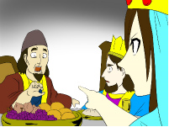 | エステルは、ついに言いました。「王様、私と私の国の人々を救ってください！私たちは皆殺しにされてしまいます！」「なんと！いったい誰に？」「この悪いハマンにです！」
Ⅲ | ｃ | 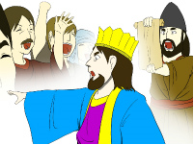 | 怒った王様は、ハマンを高い柱にはりつけにしてしまいました。そして、新しい法律を出してユダヤ人を守るようにしてくれたのです。ユダヤ人たちは大喜び！また、モルデカイのすばらしい働きを知った王様は、モルデカイに高い位を与えました。ユダヤ人はこの大きな危機から守られたのです。
結論  (適用) |  | 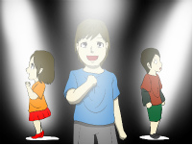 | 私たちは、生きていると色々な事が起こります。その中には、なぜそうなったのか私たちには理由が分からないようなこともたくさんあります。しかし、神様にあってそれは全てに意味があるのです。一つも無駄なものはありません！エステルが王妃になったのには、神様の特別な使命があったからでした。しかし、それは「その時」にならないと分からないものだったのです。

使用方法
- 教案ガイドのイラストをプリントアウトして、裏面にお話しを記載する
- 聖書を熟読し、教案ガイドの教師ノートを参照すること

